**新 书 推 荐**

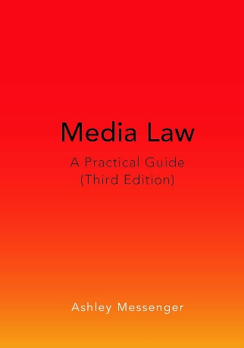**中文书名：《媒体法实用指南（第三版）》**

**英文书名：MEDIA LAW: A Practical Guide (Third Edition)**

**作 者：Ashley Messenger**

**出 版 社：Peter Lang**

**代理公司：ANA/Jessica Wu**

**页 数：346页**

**出版时间：2024年10月**

**代理地区：中国大陆、台湾**

**审读资料：电子稿**

**类 型：法律**

**亚马逊畅销书排名：**

**#34 in Media & the Law**

**#43 in Copyright Law**

**内容简介：**

本书清晰、简洁地阐释了媒体法的各项原则。它聚焦于新闻工作者及其他传播从业者所面临法律问题的实际层面。第三版对法律内容进行了重要更新，包括诽谤、合理使用、学生言论、人工智能的监管与可版权性、社交媒体账号访问、音乐采样、《计算机欺诈和滥用法》（CFAA）、农业禁言法、嵌入内容、网络跟踪、美国联邦通信委员会（FCC）和美国联邦贸易委员会（FTC）的执法行动，以及抗议活动的法律问题等方面的最新进展。此外，书中还新增了关于语言选择伦理的章节。

本书分为五个部分：法律体系背景信息；诉讼主张；信息收集方法；政府规制言论的途径；以及与媒体法相关的实际问题。本书非常适合用于传播学、媒体法课程，或新闻法与伦理综合课程，因为它既涉及传播领域的法律问题，也涵盖了伦理问题。

**作者简介：**

**阿什莉·梅辛杰（Ashley Messenger）**是美国全国公共广播电台（NPR）的副总法律顾问，专长于美国宪法第一修正案及媒体法领域。她曾就职于《美国新闻与世界报道》（*U.S. News & World Report*）、新闻自由记者委员会（Reporters Committee for Freedom of the Press）以及NuCity出版公司。她在密歇根大学法学院讲授过宪法第一修正案相关法律课程，并在美国大学、乔治·华盛顿大学和乔治梅森大学的传播系教授过媒体法课程。在职业生涯早期，她曾担任商业电台脱口秀节目主持人兼撰稿人，并荣获新墨西哥州律师协会颁发的银法槌奖（Silver Gavel Award）。

**感谢您的阅读！**

**请将反馈信息发至：版权负责人**

**Email**：[**Rights@nurnberg.com.cn**](mailto:Rights@nurnberg.com.cn)

安德鲁·纳伯格联合国际有限公司北京代表处

北京市海淀区中关村大街甲59号中国人民大学文化大厦1705室, 邮编：100872

电话：010-82504106, 传真：010-82504200

公司网址：[http://www.nurnberg.com.cn](http://www.nurnberg.com.cn/)

书目下载：<http://www.nurnberg.com.cn/booklist_zh/list.aspx>

书讯浏览：<http://www.nurnberg.com.cn/book/book.aspx>

视频推荐：<http://www.nurnberg.com.cn/video/video.aspx>

豆瓣小站：<http://site.douban.com/110577/>

新浪微博：[安德鲁纳伯格公司的微博_微博 (weibo.com)](https://weibo.com/1877653117/profile?topnav=1&wvr=6)

微信订阅号：ANABJ2002

